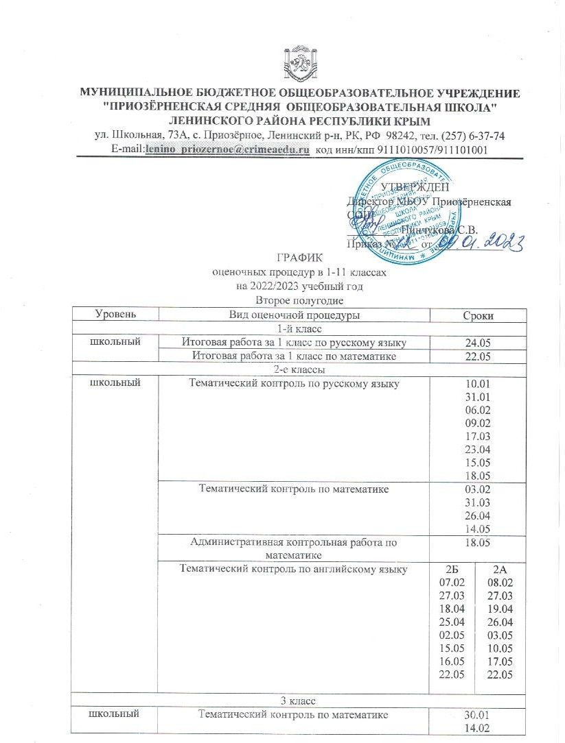

|  |  |  |  |
| --- | --- | --- | --- |
|  | Тематический контроль по английскому языку | 01.02 | |
|  | 14.03 | |
|  | 19.04 | |
|  | 02.05 | |
|  | 10.05 | |
|  | 16.05 | |
|  | 03.05 | |
|  | 24.05 | |
| Тематический контроль по русскому языку | 03.02 | |
|  | 31.03 | |
|  | 12.04 | |
|  | 05.05 | |
|  | 15.05 | |
| 4-е классы | | | |
| школьный | Тематический контроль по русскому языку | 31.01 | |
|  |  | 28.02 | |
|  |  | 14.03 | |
|  |  | 24.04 | |
|  |  | 12.05 | |
|  | Тематический контроль по математике | 25.01 | |
|  |  | 22.02 | |
|  |  | 13.03 | |
|  |  | 25.04 | |
|  |  | 16.05 | |
|  | Комплексная контрольная работа | 15.05-19.05 | |
|  | Тематический контроль по английскому языку | 4-А | 4-Б |
|  |  | 06.02 | 12.01 |
|  |  | 09.03 | 08.02 |
|  |  | 13.04 | 15.03 |
|  |  | 04.05 | 19.04 |
|  |  | 15.05 | 04.05 |
|  |  | 22.05 | 10.05 |
|  |  | 11.05 | 11.05 |
|  |  | 18.05 | 17.05 |
| Федеральный | Математика | 28.03 | |
| (Всероссийская | Окружающий мир | 30.03 | |
| проверочная |
| Русский язык (1 часть)  Русский язык (2 часть) |  | |
| работа) | 16.03 | |
| 17.03 | |
| 5-е классы | | | |
| школьный | Тематический контроль по математике | 03.02 | |
|  |  | 20.02 | |
|  |  | 10.03 | |
|  |  | 12.05 | |
|  |  | 18.05 | |
| школьный | Тематический контроль по русскому языку | 23.01 | |
|  |  | 13.02 | |
|  |  | 15.03 | |
|  |  | 05.04 | |
|  |  | 10.05 | |
|  |  | 19.05 | |
|  | Тематический контроль по литературе | 08.02 | |
|  |  | 29.03 | |

|  |  |  |  |
| --- | --- | --- | --- |
|  |  | | 23.05 |
| Федеральный | Математика | | 17.03 |
| (Всероссийская | История | | 28.03 |
| проверочная |
| Русский язык | | 16.03 |
| Биология | | 30.03 |
| школьный | Тематический контроль по английскому языку | | 06.02 |
|  |  | | 27.02 |
|  |  | | 14.03 |
|  |  | | 11.04 |
|  |  | | 02.05 |
|  |  | | 04.05 |
|  |  | | 11.05 |
|  |  | | 16.05 |
|  |  | | 22.05 |
| 6 класс | | | |
| школьный | Тематический контроль по математике | | 13.01 |
|  |  | | 07.02 |
|  |  | | 10.03 |
|  |  | | 18.05 |
|  |  | | 25.05 |
|  | Тематический контроль по географии | | 27.02 |
|  |  | | 26.04 |
|  | Тематический контроль по английскому языку | | 20.01 |
|  |  | | 08.02 |
|  |  | | 01.03 |
|  |  | | 25.04 |
|  |  | | 03.05 |
|  |  | | 05.05 |
|  |  | | 10.05 |
|  |  | | 12.05 |
|  |  | | 17.05 |
| Федеральный | Математика | | 31.03 |
| (Всероссийская | Русский язык | | 29.03 |
| проверочная | История, обществознание | (подвум предметам на основе случайного выбора) | 04.04 |
| биология, география | 06.04 |
| работа) |  |  |
| 7 класс | | | |
| школьный | Тематический контроль по физике | | 21.02 |
|  | Тематический контроль по алгебре | | 18.01 |
|  |  | | 02.02 |
|  |  | | 02.03 |
|  |  | | 01.04 |
|  |  | | 12.05 |
|  |  | | 25.05 |
|  | Тематический контроль по геометрии | | 31.01 |
|  |  | | 04.03 |
|  |  | | 17.04 |
|  | Тематический контроль по русскому языку | | 20.01 |
|  |  | | 03.02 |
|  |  | | 01.03 |

|  |  |  |  |  |  |
| --- | --- | --- | --- | --- | --- |
|  |  | | | | 29.03 |
| 12.05 |
| 22.05 |
| Тематический контроль по географии | | | | 09.02 |
|  | | | | 03.03 |
|  | | | | 11.05 |
| Тематический контроль по английскому языку | | | | 26.01 |
|  | | | | 16.02 |
|  | | | | 09.03 |
|  | | | | 04.04 |
|  | | | | 25.04 |
|  | | | | 15.05 |
|  | | | | 12.05 |
|  | | | | 16.05 |
|  | | | | 18.05 |
|  | | | | 19.05 |
| Федеральный | Математика | | | | 05.04 |
| (Всероссийская | Русский язык | | | | 07.04 |
| проверочная |
| Английский язык | | | |  |
| работа) | 05-14.04 |
| биология, география , | по двум предметам на основе случайного выбора | | | 12 |
|  | физика | 12.04 |
| История, , обществознание |  |
|  |  |  | | | 14.04 |
| 8 класс | | | | | |
| школьный | Тематический контроль по английскому языку | | | | 07.02 |
|  |  | | | | 15.03 |
|  |  | | | | 04.05 |
|  |  | | | | 10.05 |
|  |  | | | | 11.05 |
|  |  | | | | 16.05 |
|  |  | | | | 18.05 |
|  | Тематический контроль по информатике | | | | 02.04 |
|  | Тематический контроль по алгебре | | | | 26.01 |
|  |  | | | | 20.02 |
|  |  | | | | 19.03 |
|  |  | | | | 20.04 |
|  |  | | | | 24.05 |
|  | Тематический контроль по геометрии | | | | 24.01 |
|  |  | | | | 10.03 |
|  |  | | | | 19.05 |
|  | Тематический контроль по химии | | | | 01.02 |
|  |  | | | | 15.03 |
|  |  | | | | 26.04 |
|  |  | | | | 17.05 |
|  | Тематический контроль по географии | | | | 30.01 |
|  |  | | | | 22.02 |
|  |  | | | | 27.04 |
| Федеральный | Математика | | | | 25.04 |
| (Всероссийская | Русский язык | | | | 19.04 |
| проверочная | биология, | | по двум предметам на основе случайного выбора | |  |
| работа) | физика, химия | | 11.04 |
| История, обществознание, | | 13.04 |
| 9 класс | | | | | |
| школьный | Тематический контроль по алгебре | | | | 19.01  08.02  27.02  05.04  27.04 |
| Тематический контроль по геометрии | | | | 31.01  14.03  25.04  23.05 |
| Тематический контроль по географии | | | | 15.02  06.04  17.05 |
| Тематический контроль по химии | | | | 02.02  10.03  14.04  18.05 |
| Тематический контроль по английскому языку | | | | 27.01  28.02  11.04  05.05  12.05  15.05  16.05  19.05 |
| муниципальный | Пробный экзамен ОГЭ по русскому языку | | | | 15  15.03  17.03 |
| Пробный экзамен ОГЭ по математике | | | |
|  | 10 класс | | | | |
| школьный | Тематический контроль по математике | | | | 24.01  10.02  28.02  17.03  06.04  15.05  19.05 |
| школьный | Тематический контроль по литературе | | | | 27.01  14.04  16.04  23.05 |
| школьный | Тематический контроль по английскому языку | | | | 12.01  09.02  10.03  13.04  11.05  12.05  16.05  18.05 |
| Тематический контроль по химии | | | | 15.03  27.03 |
|  | Тематический контроль по русскому языку | | | | 23.01  01.03  03.05  22.05 |
| Тематический контроль по физике | | | | 28.04 |
| 11 класс | | | | | |
| школьный | Тематический контроль по литературе | | | | 27.01  14.02  28.03  26.04  23.05 |
| Тематический контроль по русскому языку | | | | 19.01  12.03  24.04  18.05 |
| Тематический контроль по родной литературе (русской) | | | | 25.01  15.03  03.05  24.05 |
| Тематический контроль по родному языку  (русскому) | | | | 07.02  02.05 |
| Тематический контроль по математике | | | | 23.01  09.02  27.02  16.03 |
| Тематический контроль по химии | | | | 06.02  03.04  15.05 |
| Федеральный (Всероссийская проверочная работа)  В режиме апробации | История | | | В режиме апробации (20% школ по каждому предмету) | 01.03 |
| Биология | | | 03.03 |
| География | | | 06.03 |
| Физика | | | 10.03 |
| Химия | | | 14.03 |
| Английский язык | | | 13-17.03 |
| Единая проверочная работа по социально-  гуманитарным предметам | | | 01-16.03 |
| муниципальный | Пробный экзамен ЕГЭ по русскому языку | | |  | 2  22.03 |
| Пробный экзамен ЕГЭ по математике | | |  | 28.03 |